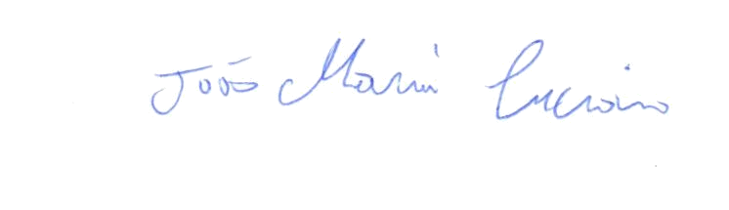
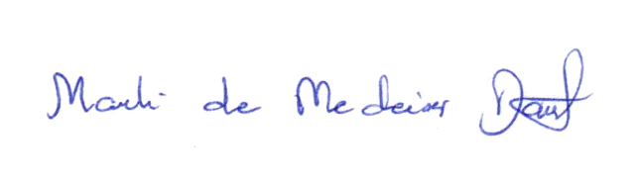
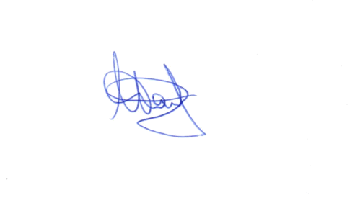
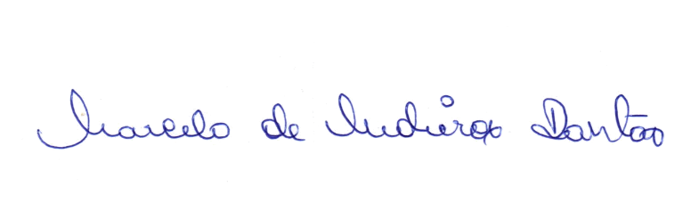
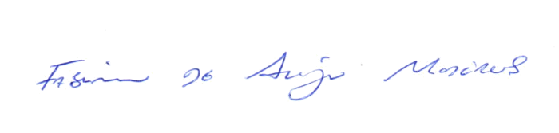
Ata da 2.158ª (dois milésimos centésima qüinquagésima oitava) Sessão Ordinária da Câmara Municipal de Carnaúba dos Dantas, Estado do Rio Grande do Norte, 12ª (décima segunda) Sessão Ordinária do 1º (primeiro) Período Legislativo do ano de dois mil e vinte (2020), realizada virtualmente através de videoconferência, de acordo com a resolução 001/2020, ao primeiro dia do mês de junho de dois mil e vinte (01/06/2020) às 11:30 (onze e trinta) horas, com a presença dos edis que compõem o Legislativo Carnaubense: Marli de Medeiros Dantas, João Maria Luciano, Marcelo de Medeiros Dantas, Nilson da Costa Araújo, Fabiano de Araújo Medeiros, Francisco Silvério de Medeiros, José de Azevedo Dantas, Marfran de Medeiros Santos e Maria Josiene de Macedo Dantas Pereira. A Senhora Presidenta declarou EM NOME DE DEUS aberta a sessão, cuja Ata da Sessão anterior foi dispensada da leitura. Em seguida, foram lidas pelo Secretário da Casa, as Proposições da Pauta: PROJETO DE RESOLUÇÃO Nº 003/2020 – DE AUTORIA Da EDIL marli de medeiros dantas, QUE Institui no âmbito do Poder Legislativo do Município de Carnaúba dos Dantas/RN a Comissão Temporária para Acompanhamento e Apoio às ações práticas de combate à disseminação do Corona vírus (COVID-19); INDICAÇÃO Nº 050/2020 – DE AUTORIA Da EDIL marli de medeiros dantas, QUE SOLICITA Do Exmº Sr. Gilson Dantas de Oliveira – Prefeito Municipal e do Ilmº Sr. Laércio Junior da Silva Lourenço – Secretário Municipal de Obras e Transporte Público, que seja feito uma reforma geral no PSF I - Nossa Senhora do Perpetuo Socorro e PSF III – Amaro Florêncio Dantas - Carnaúba dos Dantas/RN; INDICAÇÃO Nº 051/2020 – DE AUTORIA Do EDil fabiano de araújo medeiros, QUE SOLICITA do Exmº Sr. Gilson Dantas de Oliveira – Prefeito Municipal, que seja designado (01) um segurança para o Centro de Saúde Dr. Ordilon Guedes” no horário noturno; INDICAÇÃO Nº 052/2020 – DE AUTORIA Do EDil fabiano de araújo medeiros, QUE SOLICITA do Exmº Sr. Gilson Dantas de Oliveira – Prefeito Municipal, que seja realizado o reajuste das diárias dos motoristas dos transportes intermunicipais da rede pública de saúde do município de Carnaúba dos Dantas/RN; INDICAÇÃO Nº 053/2020 – DE AUTORIA Do EDIL joão maria luciano, QUE SOLICITA Do Exmº Sr. Gilson Dantas de Oliveira – Prefeito Municipal do Ilmº Sr. Laércio Junior da Silva Lourenço – Secretário Municipal de Obras e Transporte Público, que seja feito um esforço no sentido de tapar os buracos da RN 288, trecho que liga Carnaúba dos Dantas/RN a Picuí/PB, principalmente próximo ao pontilhão; MOÇÃO Nº 032/2020 – DE AUTORIA do Edil MARFRAN DE MEDEIROS SANTOS, que manifesta VotoS DE CONGRATULAÇÃO, LOUVOR E APALUSOS A Senhora ANA LETÍCIA DANTAS SILVA DE MEDEIROS- Secretária municipal de Saúde, e a toda EQUIPE DE PROFISSIONAIS DA SAÚDE, pelos relevantes serviços prestados à população, atuando na linha de frente no combate à disseminação do Covid-19; MOÇÃO Nº 033/2020 – DE AUTORIA da Edil marli de medeiros dantas, que manifesta VotoS DE CONGRATULAÇÃO, LOUVOR E APALUSOS aos artistas da terra da música, ANA TEREZA DE MEDEIROS, mais conhecida por ANINHA e francisco das chagas dantas, mais conhecido por PREÁ, pela atuação na live solidária em prol da Casa de Amparo José Bernardo Marimba em Carnaúba dos Dantas/RN e Mosteiro das Clarissas em Caicó /RN; MOÇÃO Nº 034/2020 – DE AUTORIA do edil marcelo de mediros dantas que manifesta VotoS DE CONGRATULAÇÃO, LOUVOR E APALUSOS aoExcelentíssimo Senhor WALTER PEREIRA ALVES - Deputado Federal, em agradecimento a destinação de recursos liberados para o combate à pandemia do covid-19 no município de Carnaúba dos Dantas; MOÇÃO Nº 035/2020 – DE AUTORIA do edil marcelo de mediros dantas que manifesta VotoS DE CONGRATULAÇÃO, LOUVOR E APALUSOS ao Excelentíssimo Senhor Eann Styvenson Valentim Mendes - senador Federal, em agradecimento a destinação de recursos liberados para o combate à pandemia do covid-19 no município de Carnaúba dos Dantas. Prosseguindo, a Senhora Presidenta passou para o GRANDE EXPEDIENTE, usaram da palavra os Vereadores: Fabiano de Araujo Medeiros – defendeu as INDICAÇÕES NºS 051 E 052/2020; a referida matéria reitera a Indicação nº 121 de 25 de junho/2018; gostaria de fazer uma breve observação sobre a Praça Caetano Dantas, presenciei cidadãos carnaubenses dentro do espaço onde está ocorrendo o serviço de revitalização, e peço que a prefeitura através do órgão competente tenha notificado a empresa conforme a nossa solicitação, após o nosso oficio a prefeitura também é responsável pelo que vir ocorrer com pessoas que não esteja trabalhando, além disso, é importante compartilhar com os colegas vereadores que é obrigação da empresa de isolar o espaço, até então eu não vir essa tomada de iniciativa, reforçar o alerta a população sobre as medidas de prevenção ao combate à corona vírus, não podemos baixar a guarda, e devemos continuar as ações cada vez mais com eficiência, unir forças, vestir a camisa de quem estar trabalhando, os familiares, amigos que estão ali na saúde compartilhando essa missão; ontem 31 de maio usei minhas páginas nas redes sociais para socializar da informação da emenda parlamentar do senador Jean Paul Prates do PT que foi empenhado no último dia 21 no valor de cento e quarenta mil quinhentos e onze reais (R$ 140.511.00) a equipe do senador Jean Paul vem cobrando celebridade do ministério da saúde para liberação do recurso, que irá beneficiar a reforma do PSF I (Nossa Senhora do Perpetuo Socorro – no Bairro Dom José Adelino Dantas – Monte do Galo) e PSF III (localizado no Sitio Carnaúba de Baixo – no Amaro Florêncio); gostaria que a emenda pudesse atender a outras unidades de saúde, como por exemplo, os postos de saúde do Sitio Garrotes e Povoado Ermo, infelizmente as unidades de saúde das respectivas comunidades não atende alguns critérios do ministério da saúde, como por exemplo, a área das duas unidades que são pequenas, e infelizmente, de acordo com informação recebida de Ana Letícia – atual Secretária de Saúde não será possível também inserir essas duas Comunidades, tendo em vista esses critérios básicos que o ministério trabalha, e em breve, se Deus permitir estaremos trazendo mais notícias positivas para o município de Carnaúba dos Dantas. João Maria Luciano – defendeu a INDICAÇÃO Nº 053/2020; parabenizou todos da saúde que estão fazendo as barreiras, e disse que alguns funcionários falaram que o repórter Toscano Neto sábado na FM 93 comentou que tinha sido feito a barreira em frente a cerâmica de Manoel Azevedo e não tinha sido feito mais barreiras, e me passaram que foi feito todos os dias, semana passada fez, e inclusive, hoje continua fazendo esse trabalho. José de Azevedo Dantas – deixou os parabéns a Secretaria de Saúde que estar fazendo um belíssimo trabalho, passando no comércio, e preenchendo documentos, porque muitos comércios ainda estão deixando pessoas entrarem nos seus estabelecimento sem máscara, até o funcionário da secretaria de turismo Josean está dando apoio a secretaria de saúde, ele vem com um formulário, a gente preenche o documento e assina, porque a lei já está valendo, e o pessoal do comercio ainda libera pra muitas pessoas entrar, mais o certo é entrar com máscara; sobre as barreiras sanitárias, dia e outra não vou a cidade de Acari, e sempre que passo vejo o pessoal da saúde fazendo aquele trabalho, até falei que o trabalho de passar nos pneus não era muito interessante. Nilson da Costa Araújo em aparte – comentou que as barreiras que estão sendo feitas em Carnaúba dos Dantas até onde entendeu, estão indo pela parte da manhã, as vezes vai na parte da tarde, as vezes não funciona, funciona uma hora, tira foto, e vai embora, não é querendo falar não, mais se é pra haver uma prevenção, dos municípios que ando no nordeste, só tem um município que estar usando a barreira 24 horas, quando chega, a pessoa sai do carro, eles fazem a higienização, ver se está com o corpo febril, se chama Parnamirim/PE, num caso desse, eu acredito que evita alguma coisa, mais tem cidades que estão fazendo essas barreiras, fiscalizando, mais a noite não tem, na hora do almoço não tem, sábado e domingo não tem, e o fluxo de gente entrando e saindo é da mesma forma. João Maria Luciano em aparte – sobre esse assunto das barreiras sanitárias, me repassaram que estão fazendo de 08:00 às 10:30 horas e de 14:00 às 16:30 horas, não estão fazendo na hora do almoço devido a grande das pessoas que vem das cerâmicas pra almoçar. José de Azevedo Dantas – eu achava interessante passar nos pneus, que passasse nas maçanetas, e que fizesse com mais freqüência, semana passada fui à PB, e próximo a cidade de Teixeira/PB, e em quase todas as cidades tem barreira, além de passar o álcool em gel, pergunta se a gente vai ficar na cidade, vai voltar, ou passar, observa se a gente estar com máscara e álcool em gel dentro do carro, não conheço uma cidade no RN que na hora do almoço e a noite faz barreira, mais acho que a secretaria tem que fazer com mais rigor, e na próxima sessão vou entrar com uma Proposição pedindo que todas as casas onde teve pessoas infectadas, que faça uma limpeza de desinfetização, onde estão usando isso em muitas cidades; sobre a estrada, foi feito o tapa buraco daqui pra Picui/PB, Equador, Santana do Seridó, e não tem uma sem estar esburacada novamente, porque fizeram o tapa buraco de mal qualidade, depois da divisa pra Picui/PB tinha dois buracos, o DER da PB veio e tapou, agora, no RN não estão fazendo bem feito, o serviço está ficando perdido. Marcelo de Medeiros Dantas – defendeu as MOÇÕES NºS 034 E 035/2020; cobrou da rua Manoel Martiniano que o senhor Prefeito estar fazendo vista grossa para não terminar, porque não termina os 20 metros com recursos próprios, deu a palavra que ia pavimentar a rua toda, tirou a emenda pra outra rua e deixando essa abandonada, e nessa bendita rua estar lá os canos de péssima qualidade, como fizeram também na rua Marines Argentierre com buracos, esgotos estourados, porque colocaram canos de péssima qualidade, reciclável, na frente da casa de Francisco do pastel já é a quarta vez que vão consertar uma caixa de gordura e os canos entupidos, isso é uma safadeza que fizeram com a rua, aí acham ruim quando falo, a rua não era pra ser colocado cano reciclável, é uma falta de consideração com a população; sobre a Praça Caetano, veio quase dois mil reais para cercar, há 15 dias atrás pedi para cercar a praça, mais vou fazer dois ofícios denunciando ao Ministério Publico e a Caixa Econômica, o vereador Fabiano de Araújo entrou com uma Proposição há 08 dias atrás, está nem aí, recebeu alguma resposta?, nenhuma, estar aí a obra aberta, as pessoas passando, e se alguém acidentar, a Prefeitura é responsável?, quem foi que comeu esse recurso de quase dois mil reais?, está na planilha esse valor; referente a barreira sanitária, passei no trecho daqui pra João Pessoa por Areia, tinha barreira sanitária em todas as cidades, em Picui também tinha, é uma forma de tentar minimizar a propagação do Covid-19, é fundamental, a secretaria de saúde estar de parabéns, vai vir recursos para fazer testes, as UTIs do estado do RN estão com mais de 90% de sua capacidade, a Secretária de saúde colocou um carro nas ruas pedindo pra população ficar em casa e usar máscara, e só sair se for necessário, o nosso município já registra 13 casos, 108 pessoas monitoradas, quem estar com o covid-19 tem que passar 21 dias em casa, não é fácil ficar em casa; vamos aguardar os recursos chegar pra efetivar, vou entrar com uma Proposição solicitando da Secretária de saúde comprar um termômetro a lazer que verifica a temperatura do corpo, porque nas barreiras do nosso município não tem, esse é um mecanismo de fundamental importância, na hora que diagnostica uma pessoa com a temperatura, pode vir ao hospital, ser avaliado pelo médico do município, e tomar todas as providencias cabíveis, o médico é quem sabe as regras; ainda em relação a Praça, vou enviar um oficio ao Engenheiro da Prefeitura pra que ele tome as providencias porque ele é o primeiro fiscalizador, e nós também, porque na hora que chegar um oficio da caixa econômica e não estar cercada a praça, pode até parar a obra da praça. Marfran de Medeiros Santos – defendeu a MOÇÃO Nº 032/2020; em relação as palavras do vereador Marcelo de Medeiros sobre o termômetro, é muito importante, semana passada tive que ir a Currais Novos, e nesse trajeto fiquei até surpreso pela barreira da vigilância sanitária em Currais Novos, e lá já estão usando o termômetro, é muito importante essa Proposição que o colega vereador Marcelo de Medeiros vai fazer; sobre o voto de congratulação, louvor e aplauso a Ana Letícia, todos sabem das suas dificuldades, do conhecimento que ela estar adquirindo hoje a frente da Secretaria de saúde do município, acho muito justo que ela receba esse voto de congratulação, louvor e aplauso, uma pessoa que estar procurando fazer o seu trabalho, críticas construtivas sempre vai ter, acredito que ela não tinha muito conhecimento do que era saúde, mais ela estar arregaçando as mãos e fazendo a coisa acontecer junto com toda equipe da secretaria; gostaria de registrar onde postei no meu status sobre uma amiga minha hoje pela manhã, o que Júlio Cesar colocou no grupo da Câmara “não julgue quem testou positivo para o covid-19”, fiquei muito triste por essa minha amiga, estou dando forças pra ela, onde fez o teste e deu positivo na cidade de Parelhas, todos nós estamos sujeito a passar por isso, e queria fazer um apelo a toda comunidade carnaubense, que infelizmente tem pessoas que ainda estão fazendo pouco caso, nós estamos vendo isso na rua, aonde ontem por duas vezes, até meu vizinho da frente que a mãe dele é idosa, e estar usando a máscara, ele não usa a máscara, chamei atenção dele por duas vezes, sei que é complicado fazer isso, mais infelizmente a gente tem que orientar pra que essas pessoas que não usa a máscara venha a usar, acho que tem que ser feito um trabalho dentro do nosso município, aonde nós teremos que cobrar até da Policia Militar pra que comece a abordar essas pessoas na rua pra que essas pessoas sejam orientadas em usar a máscara, quando a gente orienta, tem pessoas que não gosta, fica até constrangido, nós ficamos constrangidos de pedir, porque a gente conhece essas pessoas, e infelizmente não é só pra se prevenir essa pessoa, como nós também, e toda população, hoje pela manhã recebi vários recados, várias pessoas ligando pra mim, desde ontem estar um comentário muito grande dentro da cidade de quem estar ou não estar com o vírus, acho que a secretaria estar apurando, e fica a dica pra que as pessoas se previnam da melhor forma possível, cada uma faça sua obrigação, estou fazendo a minha, acredito que o próximo passará a fazer também, e que estar a inteira disposição pra fazer parte da comissão. Marli de Medeiros Dantas – antes de iniciar sua palavra, gostaria de pedir aos colegas vereadores que esse momento é um momento de muita dificuldade que nós iremos enfrentar, até o vírus chegar e se instalar em cada município a historia é uma, depois que se instala e começa aparecer casos, que isso é natural, vão aparecer mais casos, então é preciso que haja uma união muito grande de todos os entes federativos, de toda comunidade, de todos os agentes públicos, pra que a gente consiga pelo menos fazer um trabalho educativo, e quem usa as redes sociais, vou pedir encarecidamente a cada colega vereador, assim como também a todos os funcionários, pra que todos esses banes de informações que é colocado na página da Câmara, que seja disseminada por vocês também, isso é importante, porque é um trabalho que estamos fazendo, pelo simples fato da gente fazer essa divulgação, a gente já consegue colocar na cabeça de algumas pessoas o que se precisa ser feito pra pelo menos conseguir controlar essa doença, ela não é fácil de controlar, todos os dias estamos expondo algum banner informativo nas redes sociais da Câmara, então, peço que coloquem nas redes sócias de vocês, porque isso ajuda muito. Antes de falar das minhas matérias, vou falar primeiro de uma reunião que acabei de participar na Prefeitura com o Comando da Polícia, quem estar hoje respondendo é o Sargento Adriano (filho de Manoel Dantas), mais hoje pela manhã esteve uma equipe de Currais Novos que estar no comando das ações do covid-19 em Currais Novos, e veio passar algumas informações pra gente, e uma delas é exatamente a divulgação, é a questão de informar a população, não é momento pra pânico, é momento pra gente ter calma, principalmente nós como agentes públicos, de passar a melhor informação possível pra comunidade, vai haver algumas ações, vão ser intensificadas algumas ações, desde já quero agradecer a Adriano que estar sendo do comando dele, o Sargento Jorinaldo estar de férias, semana passada fiz um oficio em nome da Câmara pedindo uma ação mais rápida em relação ao policiamento pra que quando encontrasse alguém na rua sem máscara, ou algum tipo de aglomeração, que houvesse uma ação mais rígida da Policia pra que as pessoas entenda como é, e que comece a funcionar a partir de agora, por isso houve essa reunião hoje, através desses ofícios que enviamos, a secretaria de saúde também enviou, nessa reunião de hoje foi decidido algumas ações a serem tomadas, já foi disponibilizado um link “estou de olho” pra se a pessoa ver alguma coisa denuncia ali, não é obrigado seu nome sair na mídia, vai nesse link “estou de olho” e denuncia, a vigilância sanitária é o primeiro órgão a ser sabedor de qualquer denúncia, através da vigilância é que vai acionar a Secretária, vai acionar a Policia se necessário, e assim por diante, é um trabalho bem organizado, um trabalho de rede importantíssimo, o Sargento pediu muito que a gente se empenhasse bastante nessas ações, porque isso é um conjunto, todo mundo tem que fazer sua parte, e nós como agentes públicos temos a nossa responsabilidade também; em relação as barreiras, foram citadas, elas não estão acontecendo com mais intensidade por falta de efetivo, um dos soldados até perguntou porque a barreira estava sendo feita na saída de Carnaúba dos Dantas, mais aqui para o Monte do Galo não estava mais sendo feita, o que ela respondeu é que alguns funcionários estão em isolamento em casa, devido ter tido contato com pessoas que testaram positivo, e estar dificultando montar uma equipe nesse sentido. Explicou a respeito do Projeto de Resolução nº 003/2020, que pode ser votado hoje por ser de urgência, e nós colocamos, até falei pra Airley se precisava ser documentado, ela disse pra falar na sessão pra ficar constado em ata, o que foi colocado nas redes sociais de todos os colegas vereadores pra que se formasse essa Comissão, então, de quem houve manifestações, nós iremos montar a Comissão hoje, vai ser montada agora depois que for aprovado a gente vai montar a Comissão, já tem as pessoas que se manifestaram, até no início pedi pra que algum vereador da oposição fizesse parte, mais não houve manifestação de nenhuma parte, então, a gente vai montar a Comissão, e vai começar a atuar a partir de amanhã; também só queria informar outra coisa a respeito do que foi falado na reunião, a respeito do verificador de temperatura, já foi adquirido sim, ainda não estar sendo utilizado porque, segundo o que a Chefe de Gabinete Maria Eugenia falou, é porque a demanda é muito grande, e estar na fila para receber esses pedidos, mais foram feitos e vai chegar a Carnaúba dos Dantas. Dando continuidade à sua fala, fez uma breve leitura do Projeto de Resolução, o vereador Marfran de Medeiros tinha se manifestado, mais houve um problema de saúde na sua família, mais pode haver mudança, porque ainda não foi votado. No início vai ser tudo virtual, a não ser que haja necessidade de fazer visita a alguma instituição, que se a gente receber alguma demanda pra isso, teremos sim que fazer visita, e após montar um relatório pra que faça a entrega a secretaria responsável. Então vai deixar o nome de João Maria, e se o vereador Marfran de Medeiros quiser participar, cede o seu lugar e fica como auxiliar, fica acompanhando assim como foi feito em outros municípios, a Presidenta da Câmara fica acompanhando as ações, e a Comissão atua. Gostaria de comentar a respeito dos cheques através da AGN, que em outubro do ano de 2019 foi entregue, quem estar à frente desse trabalho é Adjanira (Nana), e que era feita através da Associação dos Moradores, e ela tinha peço a mim se tinha como ser feita a entrega na Câmara, a Casa é do povo, e a gente tem mais é que oferecer o espaço, foi oferecido, e ela pediu que quando houvesse uma nova etapa, se podia ser feita novamente na Câmara, e estar havendo só uma falta de entendimento de algumas pessoas, a Câmara vai apenas ceder o espaço através de um termo cessão, assim como foi feita na época do ex-presidente José de Azevedo com o pessoal do Bradesco, foi feito um termo de cessão através do Jurídico da Câmara pra que José de Azevedo pudesse ceder o espaço da Casa pra que o pessoal do Bradesco fizesse o credenciamento das contas do pessoal de Carnaúba dos Dantas pra poder receber o seu beneficio em Carnaúba dos Dantas, e não precisar se deslocar pra outro município, e assim foi feito, o nosso Assessor Jurídico já estar fazendo esse termo de cessão, não posso disponibilizar um funcionário pra que ele faça esse cadastro, porque não compete a Câmara e nem pode, isso tem que ser feito, ou pelo funcionário da AGN ou algum funcionário que seja designado pela equipe que faz parte do crediário para fazer esses cadastros, agora, pode um funcionário ir abrir a Câmara e acompanhar a pessoa responsável por esses cheques, porque a responsabilidade do prédio é nossa, e como estamos nesse período de pandemia e nem todo dia estamos na Câmara, geralmente a gente só estar indo no período da tarde. Sobre as barreiras sanitárias que o vereador Nilson de Araújo falou, achei muito interessante o que pontuou, as barreiras sanitárias sempre achei que resolve em parte, no momento que deixa de fazer dois ou três carros que entra na cidade e no momento a barreira não se encontra, aí já criou um problema, ou tem que ser feita na integra, ou tem que ser repensado de forma que atinja o maior número possível de carros, motos, de pessoas que irão entrar e sair no município de Carnaúba dos Dantas, porque esse vírus é muito fácil de se espalhar; vejo o esforço de Ana Letícia juntamente com a equipe da secretaria de saúde, são os verdadeiros soldados a frente dessa batalha, achei interessante a moção de autoria do vereador Marfran, estou sempre me reunindo com Ana Letícia e sinto o tamanho do peso que ela carrega frente da sua pasta, estar sendo um trabalho árduo, tanto dela, quanto da equipe e de todos os profissionais de saúde do município; defendeu a INDICAÇÃO Nº 050; MOÇÃO Nº 033/2020. Logo após, a Senhora Presidenta passou para a ORDEM DO DIA onde foram submetidas à discussão, votação e aprovação por unanimidade, as seguintes proposições: PROJETO DE RESOLUÇÃO Nº 003/2020 - (ficando constituída a Comissão da seguinte forma: Presidenta – Marli de Medeiros Dantas, Relator – João Maria Luciano, Membro – José de Azevedo Dantas); INDICAÇÕES NºS 050 AO 053/2020; MOÇÕES NºS 032 AO 035/2020. Como não havia mais nada a tratar, a Senhora Presidenta declarou EM NOME DE DEUS encerrada a sessão, convidando a todos para se fazerem virtualmente presentes a sessão seguinte, marcada para o dia 08 de Junho às 11:30h. Esta Ata foi lavrada no dia 05 de Junho de 2020, por mim, Cleonice da Silva Dantas, Recepcionista, que conforme achada será assinada por todos. Marli de Medeiros Dantas, Presidenta. Marcelo de Medeiros Dantas, Secretário.
_______________________________________
MARLI DE MEDEIROS DANTAS – Presidenta

_______________________________________
JOÃO MARIA LUCIANO – Vice-Presidente

_______________________________________
MARCELO DE MEDEIROS DANTAS – 1º Secretário

_______________________________________
NILSON DA COSTA ARAÚJO – 2º Secretário

_______________________________________
FABIANO DE ARAÚJO MEDEIROS – Vereador
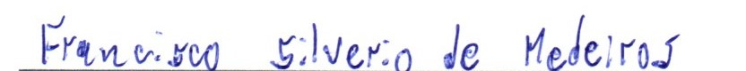
_______________________________________
FRANCISCO SILVÉRIO DE MEDEIROS – Vereador
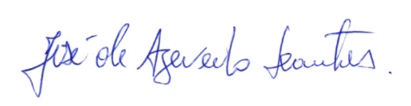
_______________________________________
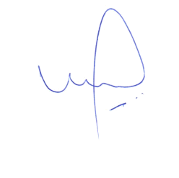
JOSÉ DE AZEVEDO DANTAS – Vereador

_______________________________________
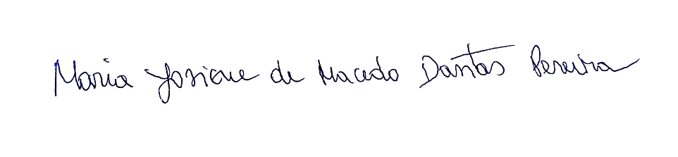
MARFRAN DE MEDEIROS SANTOS – Vereador

_______________________________________
MARIA JOSIENE DE MACEDO DANTAS PEREIRA – Vereadora

